Tema: Medidas, Acciones, Políticas, lineamientos que haya adoptado y generado el Sujeto Obligado para combatir el contagio de la covid-19, entre usuarios, visitantes y trabajadores.
Caso: La Dirección de Administración informó sobre los acuerdos y acciones implementados por los integrantes del Ayuntamiento y por los titulares de las Dependencias que integran la Administración Pública Municipal.
De la información entregada el particular se inconformó porque a su dicho no se acredita con el soporte documental que dé cuenta de la información que se refiere en la repuesta.
Propuesta: Derivado de los motivos de informidad presentados por el particular, el Sujeto Obligado subsanó su falta de entregar un respuesta incompletas, por lo que entregó el soporte documental de las Gaceta Municipales de manera íntegra, dejando colmado el derecho del particular.
Resolutivos:
PRIMERO. Se SOBRESEE el presente recurso de revisión número 00623/INFOEM/IP/RR/2021, porque al modificar su respuesta el recurso de revisión quedó sin materia en términos del Considerando QUINTO de esta resolución.
SEGUNDO. REMÍTASE, a través del Sistema de Acceso a la Información Mexiquense (SAIMEX), la presente resolución al Titular de la Unidad de Transparencia del SUJETO OBLIGADO.
TERCERO. Notifíquese a ------------------------------------, la presente resolución.
CUARTO. Se hace del conocimiento de --------------------------------- que, de conformidad con lo establecido en el artículo 196 de la Ley de Transparencia y Acceso a la Información Pública del Estado de México y Municipios, en caso de que considere que la resolución le cause algún perjuicio podrá impugnarla vía juicio de amparo en los términos de las leyes aplicables.

LÍNEAS ARGUMENTATIVAS.
MODIFICACIÓN DEL ACTO IMPUGNADO, EL SOBRESEIMIENTO DEL RECURSO POR. En los casos en que el Sujeto Obligado modifica o revoca dejando al acto combatido sin efectos o materia, es decir, se emite una respuesta diversa o agrega información a la inicialmente presentada, y en ésta se subsanan las deficiencias que se hubieran tenido, en consecuencia queda satisfecho de modo exhaustivo el derecho promovido por el particular.
DEBERES DE LAS AUTORIDADES. El derecho de acceso a la información pública es un derecho humano constitucionalmente reconocido, en consecuencia todas las autoridades en el ámbito de sus competencias, funciones y atribuciones tienen la obligación de respetarlo, protegerlo y garantizarlo.
DE LAS RESPUESTAS INCOMPLETAS Y DEFICIENTES. Las respuestas proporcionadas por los sujetos obligados que resulten incongruentes con lo solicitado, trae como consecuencia que se retrase el acceso a la información pública vulnerando el derecho fundamental de la personas para acceder a la misma.

Índice.

A N T E C E D E N T E S 5
C O N S I D E R A N D O 8
PRIMERO. De la competencia. 8
SEGUNDO. De la oportunidad y procedencia. 9
a. De la falta del solicitante de proporcionar nombre para ser identificado 9
b. De la extemporaneidad del medio de impugnación. 11
TERCERO. Previo especial pronunciamiento. 14
A. De la suspensión de plazos derivado del SARS-Cov-2-COVID-19 14
CUARTO. Del planteamiento de la Litis 20
QUINTO. Del estudio de resolución del asunto. 21
I. De la respuesta del Sujeto Obligado. 22
II. Del informe justificado. 23
III. De las causales del sobreseimiento 29
SÉPTIMO. Decisión 34
R E S O L U T I V O S 35

Resolución del Pleno del Instituto de Transparencia, Acceso a la Información Pública y Protección de Datos Personales del Estado de México y Municipios, con domicilio en Metepec, Estado de México; de fecha catorce (14) de abril de dos mil veintiuno.
VISTO el expediente electrónico formado con motivo del recurso de revisión, 00623/INFOEM/IP/RR/2021 promovido por ----------------------------------------, por lo que en lo sucesivo será identificado en su calidad de RECURRENTE, en contra de la respuesta del Ayuntamiento de Nezahualcóyotl, en lo sucesivo el SUJETO OBLIGADO, se procede a dictar la presente resolución, con base en los siguientes:

A N T E C E D E N T E S

- El día veintinueve (29) de enero de dos mil veintiuno, se presentó ante el SUJETO OBLIGADO vía Sistema de Acceso a la Información Mexiquense (SAIMEX), la solicitud de información pública, registrada con el número 00027/NEZA/IP/2021 mediante las cuales se requirió:

“solicito me informen sobre las medidas, acciones, politicas, lineamientos, etc, que ese ayuntamiento a traves de sus autoridades ha adoptado y generado para evitar el contagio de la covid 19, entre sus usuarios, visitantes y trabajadores.” (Sic)

- Señaló como modalidad de entrega de la información: a través de SAIMEX.

- El día veintidós (22) de febrero de dos mil veintiuno el SUJETO OBLIGADO emitió su respectiva respuesta, adjuntando el archivo identificado como 27_2021_02_22_09_29__29_232.pdf, el cual consiste en lo siguiente:

“…En atención a la solicitud de información identificada con el número de folio 00027/NEZA/IP/2021, me permito remitir a Usted la respuesta generada por los Servidores Públicos Habilitados, bajo su más estricta responsabilidad.”(sic)

27_2021_02_22_09_29__29_232.pdf: escrito de fecha 17 de enero de 2021, mediante el cual la Titular de la Unidad de Transparencia, informa al solicitante que remite la respuesta generada por los servidores públicos habilitados. Oficio número SHA/0649/2021 de fecha 10 de febrero de 2021, mediante el cual el Director de Administración precisa los acuerdos y acciones implementados por los integrantes del Ayuntamiento y por los titulares de las Dependencias que integran la Administración Pública Municipal. Oficio número DA/NEZA/316/2021 de fecha 03 de febrero de 2021, mediante el cual el Director de Administración, informa que realizó una búsqueda detallada en los archivos que genera, posee y/o administra, la Dirección de Administración, así como de cada una de la Subdirecciones que la conforman; con la finalidad de dar cabal cumplimiento a lo solicitado dentro del ámbito de su competencia; por lo que se en lista los documentos que fueron emitidos, mismo que tuvieron como finalidad informar las Medidas Sanitarias determinadas por la Organización Mundial de la Salud (OMS), y que se implementaron en la instalaciones del H. Ayuntamiento de Nezahualcóyotl, con la finalidad de evitar la propagación del Coronavirus (COVID-19) entre los Servidores Públicos, así como en la Ciudadanía en General.
- El día veintidós (22) de febrero de dos mil veintiuno, estando en tiempo y forma, se interpuso el recurso de revisión en contra de la respuesta, señalando lo siguiente:

- Acto impugnado:
“respuesta “(sic); y como

- Razones o Motivos de inconformidad:
” solo enlistan y resumen información que supuestamente su área "secretaria del ayuntamiento" generó al respecto, sin embargo, no acreditan su dicho con el envío de la información.” (Sic)

- Con fundamento en lo dispuesto por el artículo 185 fracción I de la Ley de Transparencia y Acceso a la Información Pública del Estado de México y Municipios se turnó al Comisionado José Guadalupe Luna Hernández con el objeto de su análisis.

- El Comisionado Ponente con fundamento en lo dispuesto por el artículo 185 fracción II de la ley de la materia, a través del acuerdo de admisión de fecha veinticinco (25) de febrero de dos mil veintiuno, se puso a disposición de las partes el expediente electrónico vía Sistema de Acceso a la Información Mexiquense (SAIMEX) a efecto de que en un plazo máximo de siete días manifestaran lo que a derecho convinieran, ofrecieran pruebas y alegatos según corresponda al caso concreto, de esta forma para que el SUJETO OBLIGADO presentará su Informe Justificado procedente.

- El día cuatro (04) de marzo de la presente anualidad, el SUJETO OBLIGADO presentó su informe justificado el cual consta de treinta archivos, mismos que fueron puestos a la vista del particular, en fecha dieciocho de marzo de la presente anualidad, 28 documentales corresponde al contenido íntegro de la gacetas municipales, referidas en la respuesta de la solicitud y los dos archivos restantes corresponden a la respuesta emitida.

- El Comisionado Ponente decretó el cierre de instrucción mediante acuerdo de fecha nueve (09) de abril de dos mil veintiuno, por lo que, ordenó turnar el expediente a resolución, misma que ahora se pronuncia; por lo que no habiendo más que hacer constar, y - - - - - - - - - - - - - - - - - - - - - - - - - - - - - - - - - - - - - - - - -

C O N S I D E R A N D O

PRIMERO. De la competencia.

- Este Instituto de Transparencia, Acceso a la Información Pública y Protección de Datos Personales del Estado de México y Municipios, es competente para conocer y resolver del presente recurso de conformidad con el artículo: 6, apartado A, fracción IV de la Constitución Política de los Estados Unidos Mexicanos; 5, párrafos vigésimo segundo, vigésimo tercero y vigésimo cuarto fracciones IV y V de la Constitución Política del Estado Libre y Soberano de México; artículos 1, 2 fracción II, 13, 29, 36 fracciones I y II, 176, 178, 179, 181 párrafo tercero y 185 de la Ley de Transparencia y Acceso a la Información Pública del Estado de México y Municipios; 7, 9 fracciones I y XXIV, y 11 del Reglamento Interior del Instituto de Transparencia, Acceso a la Información Pública y Protección de Datos Personales del Estado de México y Municipios.

SEGUNDO. De la oportunidad y procedencia.

- El medio de impugnación fue presentado a través del SAIMEX, en el formato previamente aprobado para tal efecto y dentro del plazo legal de quince días hábiles otorgados; para el caso en particular es de señalar que el SUJETO OBLIGADO entregó su respuesta el veintidós (22) de febrero de dos mil veintiuno, de tal forma que el plazo para interponer el recurso transcurrió del día veintitrés (23) de febrero al diecisiete (17) de marzo de dos mil veintiuno; en consecuencia, presentó su inconformidad el día veintidós (22) de febrero de dos mil veintiuno, éste se encuentra dentro de los márgenes temporales previstos en el artículo 178 de la Ley de Transparencia y Acceso a la Información Pública del Estado de México y Municipios.

- De la falta del solicitante de proporcionar nombre para ser identificado

- Ahora bien, de la revisión al expediente electrónico del SAIMEX, se desprende que la parte SOLICITANTE, en ejercicio de su derecho de acceso a la información pública en el expediente que se revisa, tanto en la solicitud de información como en el recurso de revisión no proporcionó su nombre para que sea identificado, ni se tiene la certeza sobre su identidad; sin embargo, es importante señalar también que el nombre de los Solicitantes y Recurrentes no es un requisito indispensable para la tramitación del acto procesal específico en materia de acceso a la información, ello en estricto apego al numeral 155 párrafo tercero de la Ley de Transparencia y Acceso a la Información Pública del Estado de México y Municipios, en concatenación con el 180 del mismo ordenamiento.

- Esto es así, ya que de conformidad con los artículos 6, apartado A, fracciones III y IV de la Constitución Política de los Estados Unidos Mexicanos; 5, párrafos vigésimo segundo, vigésimo tercero y vigésimo cuarto fracciones III, IV y V de la Constitución Política del Estado Libre y Soberano de México, se establece que toda persona, sin necesidad de acreditar interés alguno o justificar su utilización, tendrá acceso gratuito a la información pública, a sus datos personales o a la rectificación de éstos, además de que se establecerán mecanismos de acceso a la información y procedimientos de revisión expeditos que se sustanciarán ante los organismos autónomos especializados e imparciales que establece la Constitución Federal y Local.

- Por lo cual, de una interpretación sistemática, armónica y progresiva del derecho humano de acceso a la información pública se aprecia que toda persona, sin necesidad de acreditar interés alguno o justificar su utilización, deberá tener acceso a la información pública, es decir, dicho derecho fundamental exime a quien lo ejerce, de acreditar su legitimación en la causa o su interés en el asunto, lo que permite la posibilidad de que inclusive, la solicitud de acceso a la información pueda ser anónima o no contener un nombre que identifique al solicitante o que permita tener certeza sobre su identidad.

- Asimismo, como lo establece la Convención Americana en su artículo 13, el derecho de acceso a la información es un derecho humano universal y en consecuencia, toda persona tiene derecho a solicitar acceso a la información.

- De igual forma, la Corte Interamericana ha precisado que no es necesario acreditar un interés directo ni una afectación personal para obtener la información en poder del Estado, excepto en los casos en que se aplique una legítima restricción permitida por la Convención Americana.

- En ese entendido, se omite un análisis más profundo en torno a los conceptos de interés jurídico y legitimación, debido a que se estima que a ningún efecto práctico conduciría, puesto que la propia estructura del derecho fundamental bajo análisis no lo exige.

- Ergo, el nombre del SOLICITANTE y subsecuente RECURRENTE no puede ser considerado un requisito indispensable de procedencia del recurso de revisión que nos ocupa, ya que el acceso a la información no está condicionado a acreditar algún interés jurídico o legítimo, máxime que es un elemento subsanable por este Órgano Resolutor.

- De la extemporaneidad del medio de impugnación.

- Al respecto resulta necesario precisar que cuando el medio de impugnación, se haya interpuesto antes que inicie el término para tal efecto, resulta insuficiente para tener por extemporáneo el recurso de revisión de mérito, toda vez que el precepto legal citado, sólo establece que este medio de defensa se ha de promover dentro de los quince días hábiles siguientes en que se tenga conocimiento de la respuesta impugnada; sin embargo, no prohíbe que el recurso de revisión, se presente el mismo día en que esta fue notificada. Por lo que es de señalar que en aras de privilegiar el derecho de acceso a la información se entra al estudio del presente recurso de revisión sin que la fecha en que se presentó afecte la resolución.

- Lo anterior se robustece con la jurisprudencia número 1a./J. 41/2015 (10a.), Décima época, sustentada por la Primera Sala de la Suprema Corte de Justicia de la Nación, visible en la página 569, libro 19, tomo I, de la Gaceta del Semanario Judicial de la Federación, del diecinueve de junio de 2015, cuyo rubro y texto disponen:

RECURSO DE RECLAMACIÓN. SU INTERPOSICIÓN NO ES EXTEMPORÁNEA SI SE REALIZA ANTES DE QUE INICIE EL PLAZO PARA HACERLO. Conforme al artículo 104, párrafo segundo, de la Ley de Amparo, el recurso de reclamación podrá interponerse por cualquiera de las partes, por escrito, dentro del término de tres días siguientes al en que surta efectos la notificación de la resolución impugnada. Ahora bien, dicho numeral sólo refiere que el aludido medio de defensa no puede hacerse valer después de tres días, por tanto, no impide que el escrito correspondiente se presente antes de iniciado ese término. De ahí que si dicho recurso se interpone antes de que inicie el plazo para hacerlo, su presentación no es extemporánea.
1a./J. 41/2015 (10a.)
Recurso de reclamación 953/2013. 9 de abril de 2014. Cinco votos de los Ministros Arturo Zaldívar Lelo de Larrea, José Ramón Cossío Díaz, Alfredo Gutiérrez Ortiz Mena, Olga Sánchez Cordero de García Villegas y Jorge Mario Pardo Rebolledo. Ponente: Arturo Zaldívar Lelo de Larrea. Secretaria: Carmina Cortés Rodríguez.

Recurso de reclamación 1067/2014. Raúl Rodríguez Cervantes. 28 de enero de 2015. Cinco votos de los Ministros Arturo Zaldívar Lelo de Larrea, José Ramón Cossío Díaz, Jorge Mario Pardo Rebolledo, Olga Sánchez Cordero de García Villegas y Alfredo Gutiérrez Ortiz Mena. Ponente: Alfredo Gutiérrez Ortiz Mena. Secretaria: Cecilia Armengol Alonso.

Recurso de reclamación 895/2014. 18 de febrero de 2015. Cinco votos de los Ministros Arturo Zaldívar Lelo de Larrea, José Ramón Cossío Díaz, Jorge Mario Pardo Rebolledo, Olga Sánchez Cordero de García Villegas y Alfredo Gutiérrez Ortiz Mena. Ponente: José Ramón Cossío Díaz. Secretario: Rodrigo Montes de Oca Arboleya.

Recurso de reclamación 1164/2014. Paula Abascal Valdez. 18 de febrero de 2015. Cinco votos de los Ministros Arturo Zaldívar Lelo de Larrea, José Ramón Cossío Díaz, Jorge Mario Pardo Rebolledo, Olga Sánchez Cordero de García Villegas y Alfredo Gutiérrez Ortiz Mena. Ponente: José Ramón Cossío Díaz. Secretaria: Lorena Goslinga Remírez.

Recurso de reclamación 1231/2014. 18 de marzo de 2015. Cinco votos de los Ministros Arturo Zaldívar Lelo de Larrea, José Ramón Cossío Díaz, Jorge Mario Pardo Rebolledo, Olga Sánchez Cordero de García Villegas y Alfredo Gutiérrez Ortiz Mena. Ponente: Arturo Zaldívar Lelo de Larrea. Secretario: Saúl Armando Patiño Lara.
Tesis de jurisprudencia 41/2015 (10a.). Aprobada por la Primera Sala de este Alto Tribunal, en sesión privada de veintisiete de mayo de dos mil quince.
- Esto es así porque en primer lugar es necesario que el recurrente conozca el acto que le provoca agravio y a partir de ahí formular su recurso de revisión señalando tanto el acto impugnado como el motivo de inconformidad. Y si bien la ley señala que el plazo corre un día después de haber sido notificada la respuesta, en nada se afecta al proceso que el mismo día de notificada el recurrente actúe, ya que al contrario lo que demuestra es el interés del mismo para ejercer su derecho bajo el principio constitucional de justicia expedita.

- Por lo que la presentación del recurso, el mismo día del conocimiento de la respuesta, se insiste no constituye un acto que altere el procedimiento, solo permite su gestión de manera rápida lo que no afecta ningún principio procesal y es protector del derecho de acceso a la justicia pronta y expedita.

- Por lo tanto, la interposición del recurso de revisión antes de que inicie el plazo para su presentación no es determinante para declararlo extemporáneo, siempre y cuando ello ocurra de manera posterior a que se ha notificado la respuesta del SUJETO OBLIGADO.

- Por otro lado, el escrito contiene las formalidades previstas por el artículo 180 último párrafo de la Ley de la materia actual, por lo que es procedente que este Instituto de Transparencia, Acceso a la Información Pública y Protección de Datos Personales del Estado de México y Municipios, conozca y resuelva el presente recurso.

TERCERO. Previo especial pronunciamiento.

- De la suspensión de plazos derivado del SARS-Cov-2-COVID-19

- Ahora bien, desde que inició, la crisis generada por el virus SARS-Cov-2- COVID-19, a finales del año 2019, la sociedad y los Estados, se han visto sometidos a una inusitada presión para tratar de adoptar las decisiones que permitan asegurar las mejores condiciones para la protección de salud y la vida de las personas al mismo tiempo que se hacen los mayores esfuerzos posibles para garantizar el funcionamiento social y gubernamental en un contexto de una nueva realidad o normalidad.

- Las acciones adoptadas al año pasado, y de mayor impacto, llegaron incluso a la suspensión de las actividades no prioritarias como una medida indispensable para disminuir la concurrencia de personas y, con ello, tratar de disminuir los contagios y sus efectos en la salud y en la vida, especialmente, de los grupos más vulnerables.

- Por esa razón, durante los meses de marzo, abril, mayo, junio y julio del año pasado, el Órgano Garante recurrió a la suspensión de plazos para la substanciación de los procedimientos establecidos en la Ley de Transparencia y Acceso a la Información Pública del Estado de México y Municipios así como en la Ley de Protección de Datos Personales en Posesión de los Sujetos Obligados del Estado de México y Municipios, lo que, combinado con los periodos de asueto y días inhábiles, permitieron evitar la concentración de personal de los sujetos obligados para atender estos procedimientos, mientras el país y el estado enfrentaban las condiciones de semáforo rojo sanitario.

- Luego del periodo de agosto a diciembre, en el que las condiciones de riesgo bajaron para situar a algunos estados en semáforo verde, amarillo y naranja, administrado por las autoridades de salud, el cierre de 2020 y el inicio del presente año se han caracterizado por el regreso de nuestra entidad a las condiciones de alto riesgo por el incremento de contagios y por la incidencia de casos graves que volvieron a presionar al sistema de salud, razones que han conducido a las autoridades sanitarias a emitir nuevas disposiciones para suspender las funciones presenciales de las instituciones públicas, que incluyen tanto a los sujetos obligados como a este Órgano.

- Sin embargo, también es necesario señalar que, a pesar de las condiciones de suspensión de actividades del año anterior, es evidente y claro que los sujetos obligados continuaron ejerciendo determinadas facultades, competencias o funciones de carácter interno o de atención de contribuyentes, usuarios y beneficiarios de bienes y servicios públicos. Al ejercerlas, se han documentado las acciones y, en gran medida, este ejercicio y documentación de actos fue resultado de un proceso de rediseño del funcionamiento de las propias dependencias bajo la modalidad del hoy conocido como teletrabajo, trabajo en casa o trabajo a distancia, que ha priorizado el uso de las tecnologías de la información para estos fines, lo que ocurrió tanto en el sector público como en el privado, incluso, el propio Congreso de la Unión, recientemente aprobó la reforma al artículo 311 y la adición del capítulo XII Bis a la Ley del Federal del Trabajo en materia de teletrabajo.

- El INFOEM, respetuoso de las medidas adoptadas por la autoridad sanitaria, así como la mayor parte de los sujetos obligados, hemos venido implementado una serie de medidas y acciones para darle continuidad a nuestro funcionamiento interno y, en la mayor medida posible, atender las demandas justas y legítimas de la población, adoptando esta modalidad de trabajo a distancia o trabajo en casa, para cumplir con el objetivo más importante de las medidas adoptadas contra el COVID-19, disminuir el tránsito de personas, evitar la concentración de las mismas y, con ello, tratar de frenar los contagios, acciones que se centran en el esfuerzo conjunto para evitar que los servidores públicos acudan a sus centros de trabajo para desempeñar sus funciones.

- El diseño de los procedimientos para el ejercicio de los derechos de acceso a la información pública y a la protección de los datos personales, ha descansado en procedimientos electrónicos a través de los sistemas implementados por el INFOEM como es el caso del de Información Pública de Oficio Mexiquense (IPOMEX), Sistema de Acceso a la Información Mexiquense (SAIMEX) y el Sistema de Acceso, Rectificación, Cancelación y oposición del Estado de México (SARCOEM). Lo que en su momento fue concebido bajo una perspectiva de asegurar la accesibilidad de los derechos, en el contexto actual de pandemia adquiere una mayor importancia ya que estas herramientas tecnológicas permiten que la atención de estos procedimientos sea compatible con la modalidad de trabajo a distancia o trabajo en casa.

- En virtud de lo anterior, este Órgano Garante considera que existen condiciones que permiten que los sujetos obligados atiendan las solicitudes de acceso a la información pública o las solicitudes de ejercicio de los derechos ARCO, ya sea explicando las razones que justifiquen el no ejercicio de determinadas facultades, competencias o funciones, como consecuencia de la suspensión de labores o bien entregando la información que si han generado porque corresponden a facultades, competencias o funciones que, pese a la suspensión de actividades, continuaron ejerciéndose, generando información que se administra tecnológicamente a través de la modalidad del trabajo a distancia o mediante el desempeño de equipos reducidos o guardias en las instalaciones públicas.

- Si bien esto podría considerarse como una nueva presión sobre el funcionamiento de los sujetos obligados, es muy importante destacar el papel e importancia que el acceso a la información pública, relacionada con las acciones que actualmente se realizan, tiene para una sociedad democrática. Este reto es un llamado para mejorar los procedimientos de gestión documental y el propio diseño administrativo, para ser más eficientes, eficaces y transparentes. El acceso a la información pública de manera oportuna puede ser la diferencia para incrementar la responsabilidad en la función pública y el mejor desempeño de nuestras labores, pero sobre todo para orientar a la población en el ejercicio de sus derechos y en la toma de decisiones que pueden tener enorme trascendencia en su proyecto de vida.

- Por esas razones y alentados por los esfuerzos emprendidos por los sujetos obligados para difundir información relevante en los meses pasados; considerando también el tiempo que ha transcurrido desde el inicio de la pandemia y la obligación de todas las instituciones del Estado de no desaparecer de la escena pública sino, al contrario, confirmar su vocación de servicio; considerando la experiencia desarrollada para consolidar lo que hoy se conoce como la modalidad del trabajo a distancia o en casa y la accesibilidad a múltiples plataformas tecnológicas que lo han posibilitado, pero pensando sobre todo en los titulares de los derechos humanos bajo nuestra tutela, es que este Órgano Garante reitera su compromiso de contribuir al cumplimiento definido por las autoridades de salud para evitar la movilidad de personas, la concurrencia en instalaciones gubernamentales y con ello disminuir los contagios, lo que no colisiona sino que, se trata de armonizar, con la garantía plena en el ejercicio de los derechos de acceso a la información pública y a la protección de los datos personales.

- Desde nuestra perspectiva ello se consigue si dentro de las medidas adoptadas por los sujetos obligados para mantener el ejercicio de las facultades, competencias o funciones que, durante 2020 y en lo que va de 2021, ejercieron y siguen ejerciendo a pesar de las suspensiones de actividades, se adoptan medidas para asegurar que esa información se encuentre disponible para atender los procedimientos de estos derechos. Al mismo tiempo, como se ha manifestado públicamente y se hará, de ser el caso, en esta misma resolución, si dadas las condiciones de la información que se solicita, ya sea que corresponda a información de administraciones anteriores, que los requerimientos sean extensos o que involucren a diferentes áreas y que ello implique que se tenga que desplazar personal a las instalaciones de los sujetos obligados, el Órgano garante será sensible a la adopción de medidas extraordinarias en materia de plazos para el cumplimiento de las resoluciones.

CUARTO. Del planteamiento de la Litis

- De lo inicialmente solicitado se puede observar que el SUJETO OBLIGADO a su consideración entregó su respuesta; sin embargo, el solicitante se inconformó argumentado que no se acredita lo dicho en la respuesta con la información proporcionada.

- En consecuencia, el estudio de la presente resolución versará respecto al contenido de la respuesta, como del informe justificado, lo anterior con la finalidad de determinar si efectivamente se da cumplimiento al Derecho de Acceso a la Información Pública del solicitante, tal como establece la Ley para tal efecto, de no ser el caso, se ordenara la reparación de la afectación en la que se haya incurrido.

- Por lo anterior, el presente recurso de revisión del que se trata se circunscribe en determinar si se actualizan las hipótesis contenida en el artículo 179 fracción V de la Ley de Transparencia y Acceso a la Información Pública del Estado de México y Municipios.

Articulo. 179…
- …;
- A la IV…
V. La entrega de información completa;
…
- Por lo que el Recurso Revisión tiene como finalidad reparar cualquier posible afectación al derecho de acceso a la información pública en términos del Título Octavo de la Ley de Transparencia y Acceso a la Información Pública del Estado de México y Municipios, y determinar la confirmación; revocación o modificación; desechamiento o sobreseimiento; y en su caso ordenar la entrega de la información.

QUINTO. Del estudio de resolución del asunto.

- De acuerdo a la Ley de Transparencia en términos generales, establece que como uno de los objetivos con el que cuenta, es el de garantizar a toda persona el derecho de acceso a la información pública, mediante los procedimientos establecidos de forma sencilla, expedita, oportuna y gratuita, y con ello contribuir a la mejora de procedimientos y mecanismos que permitan trasparentar la gestión pública y mejora la toma decisiones, a través de la difusión de la información que obra en poder de los Sujetos Obligados, ya que, el derecho de acceso a la información pública por disposición del artículo 4 de la Ley en la materia, es la prerrogativa de las personas para buscar, difundir, investigar, recabar, recibir y solicitar información pública.

- En ese contexto, el derecho de acceso a la información pública, es el derecho con que cuentan los particulares para acceder a la información contenida en los documentos que posean los órganos del estado; incluso se impone la obligación a las autoridades de preservar sus documentos en archivos administrativos actualizados.

- Derivado de lo anterior, se precisa que toda aquella información que posean los Sujetos Obligados con motivo del ejercicio de sus atribuciones, esta se encuentra sujeta a la consulta de los ciudadanos que la requieran, misma que de igual forma debe estar disponible en los portales electrónicos de cada SUJETO OBLIGADO en los formato preestablecidos.

- Luego entonces, se procede al análisis del contenido de la información remitida en las respuesta, para determinar si es accesible y congruente de no ser el caso se ordenara la entrega de la información en los términos establecido por la Ley a efecto de dar certeza jurídica en cuanto a la información proporcionada en respuesta, como de igual manera verificar si está sujeta a un régimen limitado de restricciones para su respectiva entrega, de conformidad con lo establecido por el artículo 11 de la Ley en la materia, que a la letra dice:

“Artículo 11. En la generación, publicación y entrega de información se deberá garantizar que ésta sea accesible, actualizada, completa, congruente, confiable, verificable, veraz, integral, oportuna y expedita, sujeta a un claro régimen de excepciones que deberá estar definido y ser además legítima y estrictamente necesaria en una sociedad democrática, por lo que atenderá las necesidades del derecho de acceso a la información de toda persona.
…”

De la respuesta del Sujeto Obligado.

- Estando en tiempo y forma el SUJETO OBLIGADO dio respuesta a la solicitud de información del particular la cual consistió en los acuerdos y acciones implementados por los integrantes del Ayuntamiento y por los titulares de las Dependencias que integran la Administración Pública Municipal, así como informar que realizó una búsqueda detallada en los archivos que genera, posee y/o administra, la Dirección de Administración, así como de cada una de la Subdirecciones que la conforman; con la finalidad de dar cabal cumplimiento a lo solicitado dentro del ámbito de su competencia, enlistando los documentos que fueron emitidos, mismos que tuvieron como finalidad informar las Medidas Sanitarias determinadas por la Organización Mundial de la Salud (OMS), y que se implementaron en la instalaciones del H. Ayuntamiento de Nezahualcóyotl, con la finalidad de evitar la propagación del Coronavirus (COVID-19) entre los Servidores Públicos, así como en la Ciudadanía en General.

- De lo anterior, se puede observar que el SUJETO OBLIGADO no negó la existencia de la información, sino el contrario proporciono un listado de los documentos que dan cuenta de la información requerida por el particular; sin embargo, este se inconformó, argumentando que no se acredita lo dicho en la respuesta, es decir que no se le entregó el soporte documental que dé cuenta de lo informado, en ese sentido se tiene que los motivos de inconformidad resulta procedentes.

- Del informe justificado.

- EL SUJETO OBLIGADO estando en tiempo y forma presentó su respectivo informe justificado el cual consistió en el contenido íntegro de las veintiocho gacetas municipales referidas en la respuesta.

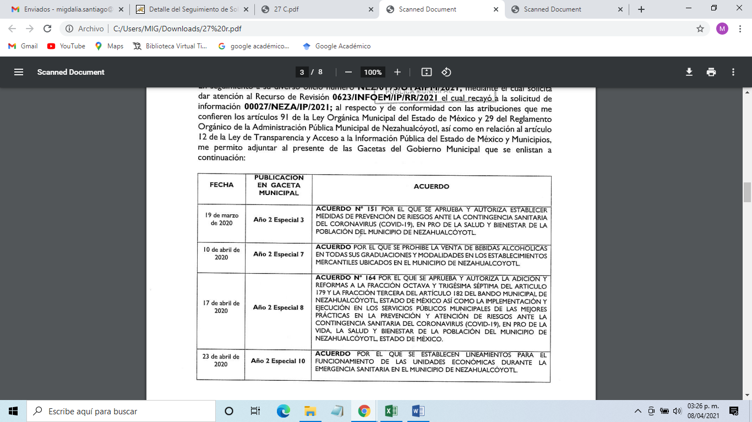
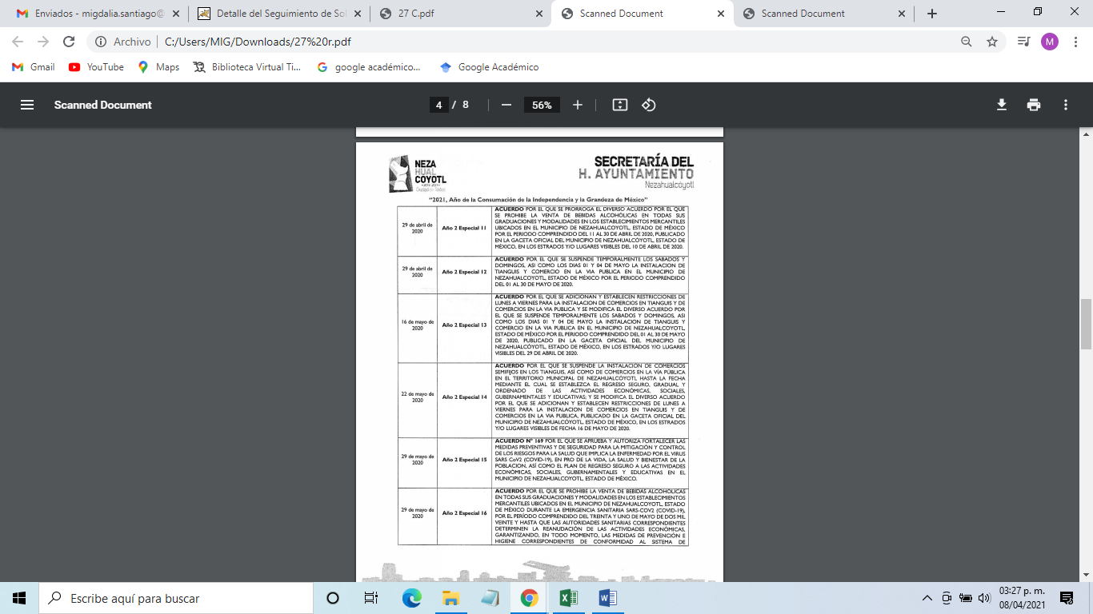

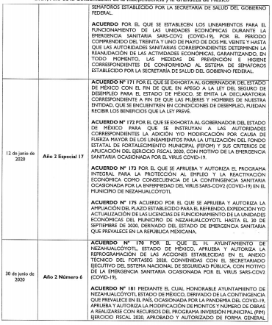

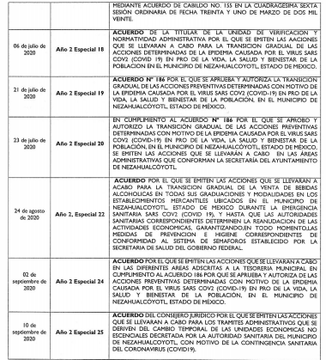

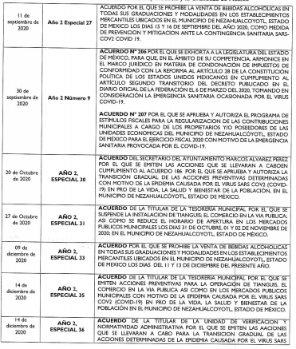

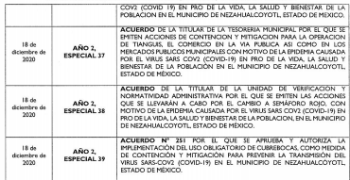

III. De las causales del sobreseimiento

- Ahora bien, es de observar que el SUJETO OBLIGADO a través del informe justificado modificó la respuesta dejado satisfecho el derecho de acceso a la información al haber remitido el contenido íntegro de las Gacetas Municipal enlistadas en la respuesta, mismos que tuvieron como finalidad informar las Medidas Sanitarias determinadas por la Organización Mundial de la Salud (OMS) y que se implementaron en la instalaciones del H. Ayuntamiento de Nezahualcóyotl, con la finalidad de evitar la propagación del Coronavirus (COVID-19) entre los Servidores Públicos, así como en la Ciudadanía en General.

- Luego entonces, este órgano garante debe revisar a través del medio de impugnación que el SUJETO OBLIGADO proporcione respuestas completas que garanticen en su totalidad el derecho de acceso a la información, como lo dispone la ley de la materia, en su artículo 11 descrito en el párrafo 41.

- En consecuencia es de destacarse que este Órgano Garante en analogía con el criterio número 31/10 del ahora Instituto Nacional de Transparencia, Acceso a la Información Pública y Protección de Datos Personales (antes IFAI) no se encuentra facultado para manifestarse sobre la veracidad de la información proporcionada por parte de los SUJETOS OBLIGADOS, en ese sentido se procede a citar el siguiente Criterio:

El Instituto Federal de Acceso a la Información y Protección de Datos no cuenta con facultades para pronunciarse respecto de la veracidad de los documentos proporcionados por los sujetos obligados. El Instituto Federal de Acceso a la Información y Protección de Datos es un órgano de la Administración Pública Federal con autonomía operativa, presupuestaria y de decisión, encargado de promover y difundir el ejercicio del derecho de acceso a la información; resolver sobre la negativa de las solicitudes de acceso a la información; y proteger los datos personales en poder de las dependencias y entidades. Sin embargo, no está facultado para pronunciarse sobre la veracidad de la información proporcionada por las autoridades en respuesta a las solicitudes de información que les presentan los particulares, en virtud de que en los artículos 49 y 50 de la Ley Federal de Transparencia y Acceso a la Información Pública Gubernamental no se prevé una causal que permita al Instituto Federal de Acceso a la Información y Protección de Datos conocer, vía recurso revisión, al respecto.
Expedientes:
2440/07 Comisión Federal de Electricidad - Alonso Lujambio Irazábal
0113/09 Instituto de Seguridad y Servicios Sociales de los Trabajadores del
Estado – Alonso Lujambio Irazábal
1624/09 Instituto Nacional para la Educación de los Adultos - María Marván Laborde
2395/09 Secretaría de Economía - María Marván Laborde
0837/10 Administración Portuaria Integral de Veracruz, S.A. de C.V. – María Marván Laborde.

- Por ende, cuando por cualquier motivo quede sin materia el recurso, es decir que el SUJETO OBLIGADO cause una afectación al derecho de acceso a la información como ocurrió en el presente asunto, que se no entregó información, pero en la substanciación del recurso de revisión que es el medio natural e idóneo para restituir o reparar el derecho a través del informe justificado, colma este derecho, como fue en el presente caso, al entregar el contenido íntegro de la gacetas municipales, lo que se traduce como una modificación a la respuesta que deja sin materia el presente recurso.

- En el presente asunto, este Pleno advierte que el SUJETO OBLIGADO con la información remitida en el alcance al informe justificado, subsanó la falta de la información en la respuesta inicial y que la misma se modificó, acto que le dio origen al recurso de revisión, motivo por el cual, el mismo quedo sin materia, actualizándose de este modo, la hipótesis jurídica contenida en la fracción III del artículo 192 de la Ley en la materia.
- Así, el sistema de medios de impugnación en esta materia se centra en el análisis de los agravios o motivos de inconformidad, los que deben tener relación directa con el acto de autoridad que lo motiva. En consecuencia, los motivos de la inconformidad deben versar sobre la respuesta proporcionada que resultó desfavorable, proporcionada por el SUJETO OBLIGADO o la negativa de no entregar la información, derivada de la solicitud de información pública.

- De este modo, cuando el SUJETO OBLIGADO, antes de que se dicte resolución definitiva, entrega la información solicitada o completa la misma que en un primer momento fue incompleta, ilegible o no correspondió con lo solicitado; el recurso de revisión que al efecto se haya interpuesto queda sin materia, lo que imposibilita el estudio de fondo de la litis planteada, debido a que la afectación en su esfera de derechos fue restituida por la propia autoridad que emitió el acto motivo de impugnación.

- Sirve de sustento a lo anterior la siguiente jurisprudencia por contradicción, cuyo rubro, texto y datos de identificación son los siguientes:
CESACIÓN DE EFECTOS DEL ACTO RECLAMADO POR VIOLACIÓN AL ARTÍCULO 8o. DE LA CONSTITUCIÓN POLÍTICA DE LOS ESTADOS UNIDOS MEXICANOS. OPERA CUANDO LA AUTORIDAD RESPONSABLE AL RENDIR SU INFORME JUSTIFICADO EXHIBE LA CONTESTACIÓN A LA PETICIÓN FORMULADA, QUEDANDO EXPEDITOS LOS DERECHOS DEL QUEJOSO PARA AMPLIAR SU DEMANDA INICIAL, PROMOVER OTRO JUICIO DE AMPARO O EL MEDIO ORDINARIO DE DEFENSA QUE PROCEDA. De la interpretación de los artículos 73, fracción XVI y 80 de la Ley de Amparo, se concluye que la causa de improcedencia del juicio de garantías consistente en la cesación de efectos del acto reclamado, se actualiza cuando ante la insubsistencia del mismo, todos sus efectos desaparecen o se destruyen de forma inmediata, total e incondicionalmente, de manera que las cosas vuelvan al estado que tenían antes de la violación constitucional. Ahora bien, el hecho de que la autoridad responsable al rendir su informe justificado exhiba la respuesta expresa a la petición de la parte quejosa, producida durante la tramitación del juicio de amparo, significa, por una parte, que los efectos de la falta de contestación desaparecieron, de manera que las cosas volvieron al estado que tenían antes de la violación al artículo 8o. de la Constitución Política de los Estados Unidos Mexicanos, y por otra, que respecto del contenido de dicha contestación, el quejoso puede ampliar su demanda inicial, promover otro juicio de amparo o el medio ordinario de defensa que proceda, toda vez que se trata de un nuevo acto.

- En este sentido, sirve como criterio orientador para resolución lo que establece el más alto tribunal del país como continuación se muestra:
SOBRESEIMIENTO EN EL JUICIO DE AMPARO DIRECTO. IMPIDE EL ESTUDIO DE LAS VIOLACIONES PROCESALES PLANTEADAS EN LOS CONCEPTOS DE VIOLACIÓN. El sobreseimiento en el juicio de amparo directo provoca la terminación de la controversia planteada por el quejoso en la demanda de amparo, sin hacer un pronunciamiento de fondo sobre la legalidad o ilegalidad de la sentencia reclamada. Por consiguiente, si al sobreseerse en el juicio de amparo no se pueden estudiar los planteamientos que se hacen valer en contra del fallo reclamado, tampoco se deben analizar las violaciones procesales propuestas en los conceptos de violación, dado que, la principal consecuencia del sobreseimiento es poner fin al juicio de amparo sin resolver la controversia en sus méritos.
SÉPTIMO TRIBUNAL COLEGIADO EN MATERIA CIVIL DEL PRIMER CIRCUITO.
Amparo directo 699/2008. Mariana Leticia González Steele. 13 de noviembre de 2008. Unanimidad de votos. Ponente: Sara Judith Montalvo Trejo. Secretario: Arnulfo Mateos García.
- En el presente asunto, este Pleno advierte que con la información enviada a través de la presentación del Alcance al Informe Justificado se modifican los actos que dieron origen al recurso de revisión, lo que trae como consecuencia que el mismo queden sin materia, actualizándose de este modo, la hipótesis jurídica contenida en la fracción III del artículo 192 de la Ley en la materia.

Artículo 192. El recurso será sobreseído, en todo o en parte, cuando una vez admitido, se actualicen alguno de los siguientes supuestos:
…
III. El sujeto obligado responsable del acto lo modifique o revoque de tal manera que el recurso de revisión quede sin materia;
…

SÉPTIMO. Decisión

- Consecuentemente, en términos del artículo 186 fracción I este Pleno determina el SOBRESEIMIENTO del presente recurso de revisión, toda vez que la afectación al derecho de acceso a la información pública establecido constitucionalmente a favor del particular, ha sido resarcida.

- Por lo anteriormente expuesto y fundado este ÓRGANO GARANTE emite los siguientes.

R E S O L U T I V O S
PRIMERO. Se SOBRESEE el presente recurso de revisión número 00623/INFOEM/IP/RR/2021, porque al modificar su respuesta el recurso de revisión quedó sin materia en términos del Considerando QUINTO de esta resolución.
SEGUNDO. REMÍTASE, a través del Sistema de Acceso a la Información Mexiquense (SAIMEX), la presente resolución al Titular de la Unidad de Transparencia del SUJETO OBLIGADO.
TERCERO. Notifíquese a -------------------------+----------------, la presente resolución.

CUARTO. Se hace del conocimiento de ------------------------------------------ que, de conformidad con lo establecido en el artículo 196 de la Ley de Transparencia y Acceso a la Información Pública del Estado de México y Municipios, en caso de que considere que la resolución le cause algún perjuicio podrá impugnarla vía juicio de amparo en los términos de las leyes aplicables.
ASÍ LO RESUELVE, POR UNANIMIDAD DE VOTOS, EL PLENO DEL INSTITUTO DE TRANSPARENCIA, ACCESO A LA INFORMACIÓN PÚBLICA Y PROTECCIÓN DE DATOS PERSONALES DEL ESTADO DE MÉXICO Y MUNICIPIOS, CONFORMADO POR LOS COMISIONADOS ZULEMA MARTÍNEZ SÁNCHEZ; EVA ABAID YAPUR; JOSÉ GUADALUPE LUNA HERNÁNDEZ, JAVIER MARTÍNEZ CRUZ Y LUIS GUSTAVO PARRA NORIEGA; EN LA DÉCIMA SEGUNDA SESIÓN ORDINARIA CELEBRADA EL CATORCE (14) DE ABRIL DE DOS MIL VEINTIUNO, ANTE EL SECRETARIO TÉCNICO DEL PLENO ALEXIS TAPIA RAMÍREZ.

